《道场是速道观察者的家园》

标签：第一空性法   日期：2016.05.20  作者：依果

依果(1374542343) 23:32:57  
@依果 老大，虚云是证了空性的存在吗？他在多少D？  
  
依果(605002560) 6:55:03  
虚云是哪位?  
喜欢到处建寺庙的那位吗？  
100年前的老古董玩法了。  
  
依果(605002560) 7:09:43  
现在的网格点，在已经是5维的了，就如这里的道场，你想变换频率不同的修行场所，点一下鼠标，分分钟搞定。又不用再千山万水的去顶礼膜拜。  
那牛车，你愿意做吗?  
  
依果(605002560) 7:16:26  
我们这里，现在，建一个宇宙网格点，分分钟搞定。  
只是宇宙天使的人才奇缺。  
黄金时代拼的就是天使人才。

依果 2016/05/20 17:15:18  
我说得再对，也是戏剧，仅此而已，本觉空明无染而喜乐。  
  
依果 2016/05/20 17:16:25  
戏剧里的对与错，只是戏剧内容。  
  
201 2016/05/20 17:16:56  
知道

依果 2016/05/20 17:17:03  
穿越群就是干这个穿越用的。  
  
依果 2016/05/20 17:20:29  
群人问法，我经常说的"对","不对",就是戏剧内容，所有人本觉空明无染。  
这些对错戏剧，只是令人速速证到本觉的方便戏剧。  
  
201 2016/05/20 17:21:40  
果师谢谢你的提醒

依果 2016/05/20 17:25:57  
天使放光!  
疗愈的戏剧  
  
201 2016/05/20 17:27:42

下次随便说，无视了

依果(605002560) 17:28:48  
图片

依果 2016/05/20 17:28:49  
又演爹来又演妈，  
天使恶魔一人当。

在道场，只要没得精神病的，都会觉醒的。  
  
人不实证本觉，只能呆在戏剧里。  
这是一切轮回痛苦的根本原因。

依果(605002560) 10:13:17  
赞美泥菩萨（走在路上的真菩萨，授记）的实修  
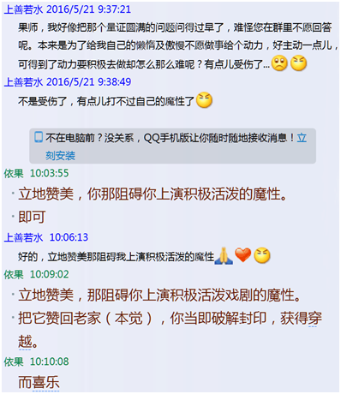  
  
依果(605002560) 10:22:26  
  
图片  
还在向外求解脱。  
道场不接收不懂“自我醒悟”的存在入场。  
这是最低的门槛频率（200以上）  
  
依果(605002560) 10:25:24  
现在，中转群里的存在频率都很高，200以上。  
远高于群的门槛设定（200以下）。  
  
依果(605002560) 10:50:01  
道场是速道观察者（包括授记的正见持有者，俗称世间泥菩萨）的家园；  
不是体验者的家园。  
体验者，在道场之外的自然速率（3亿亿地球年）自然外道的轮回场中存在，即可，那里是另一番法界道场气象。